HỆ ĐIỀU HÀNH
GV LT: Vũ Thị Mỹ Hằng



BÁO CÁO ĐỒ ÁN

Tên đồ án: PROJECT 3 – Page Tables
MSSV 1: 22120020 Họ tên: Cao Gia Bảo
MSSV 2: 22120026 Họ tên: Phan Minh Gia Bảo
MSSV 3: 22120056 Họ tên: Ngụy Thành Đạt



Khoa Công nghệ thông tin
Đại học Khoa học tự nhiên TP HCM

Báo cáo đồ án

- Speed up system call
Các bước thực hiện:
  - Thêm số thuộc tính usyscall cho proc trong kernel/proc.h
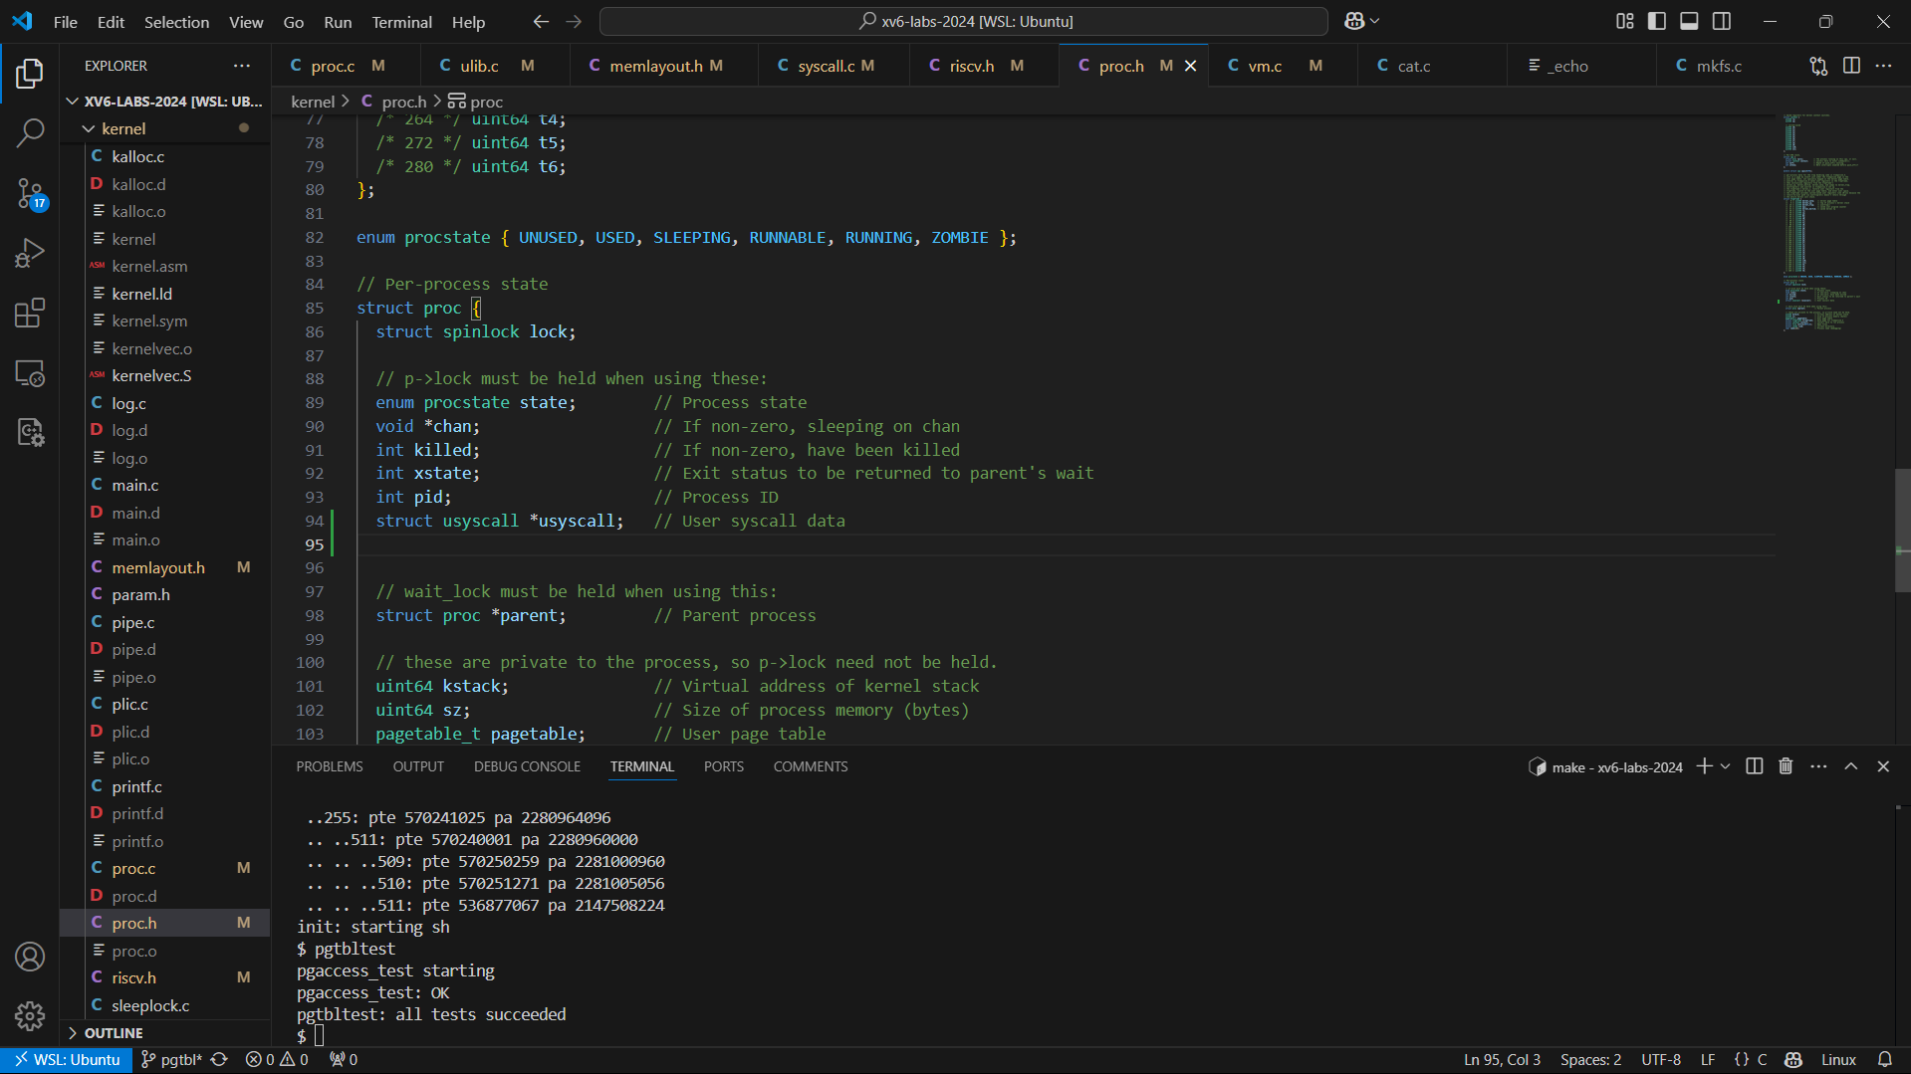
struct usyscall *usyscall;
- Khai báo một con trỏ struct usyscall *usyscall trong cấu trúc proc để lưu trữ thông tin liên quan đến system call ở cấp độ người dùng.
  - Cấp phát và khởi tạo usyscall trong allocproc thuộc file kernel/proc.c
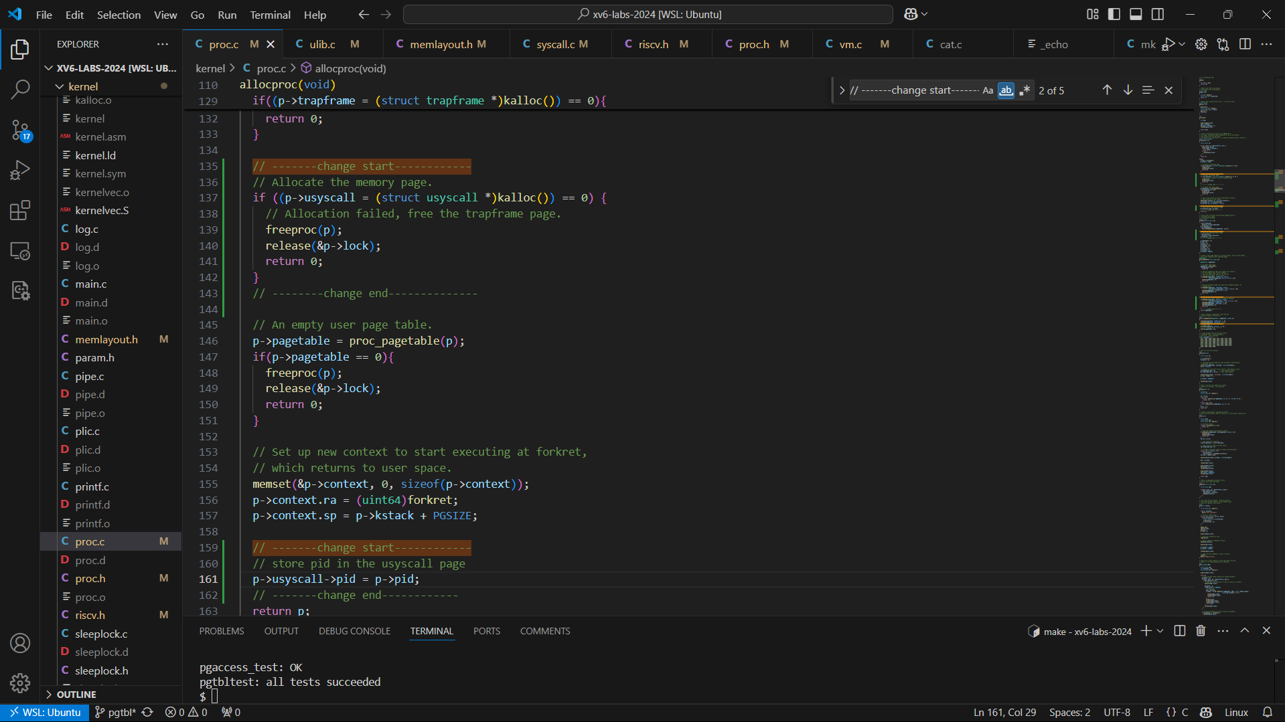
if ((p->usyscall = (struct usyscall *)kalloc()) == 0) {
// Allocation failed, free the trapframe page.
freeproc(p);
release(&p->lock);
return 0;
}
...
...
...
// store pid in the usyscall page
p->usyscall->pid = p->pid;
- Khi một tiến trình mới được tạo, bộ nhớ cho usyscall được cấp phát bằng kalloc().
- Nếu việc cấp phát thất bại, tiến trình sẽ được giải phóng và trả về 0.
- Lưu trữ pid của tiến trình trong usyscall.
  - Giải phóng usyscall trong freeproc thuộc kernel/proc.c
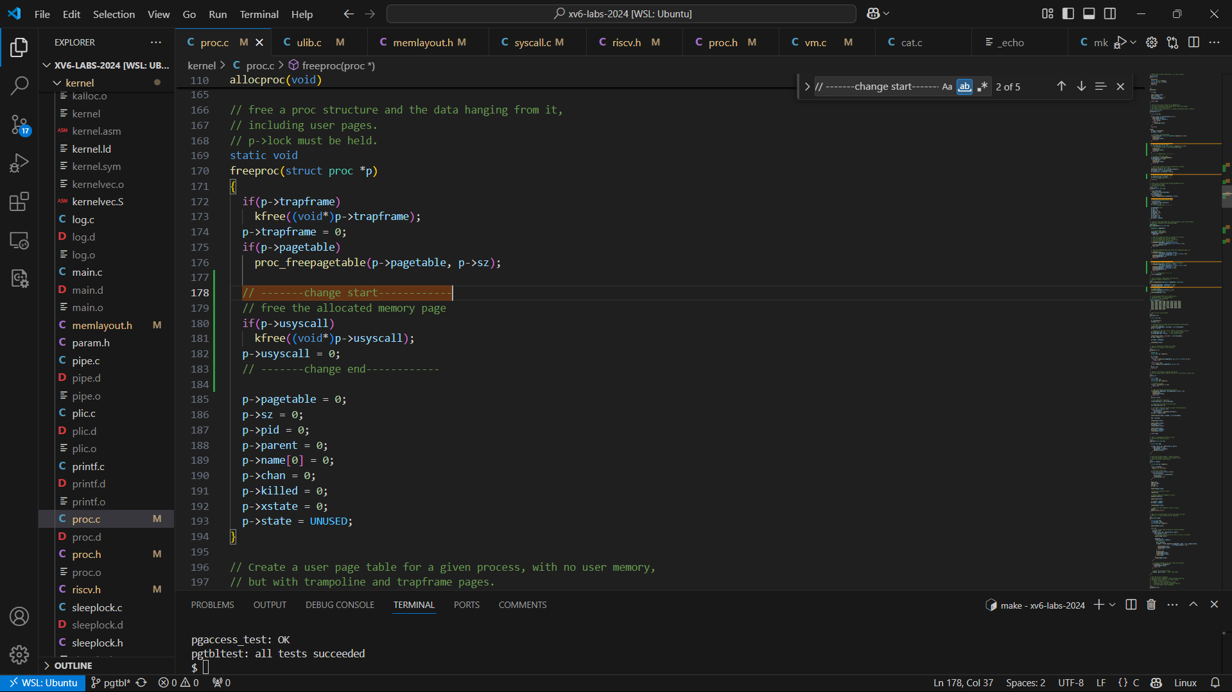
// free the allocated memory page
if(p->usyscall)
kfree((void*)p->usyscall);
p->usyscall = 0;
- Khi một tiến trình bị giải phóng, bộ nhớ của usyscall cũng được giải phóng bằng kfree().
  - Ánh xạ trang usyscall trong proc_pagetable thuộc kernel/proc.c
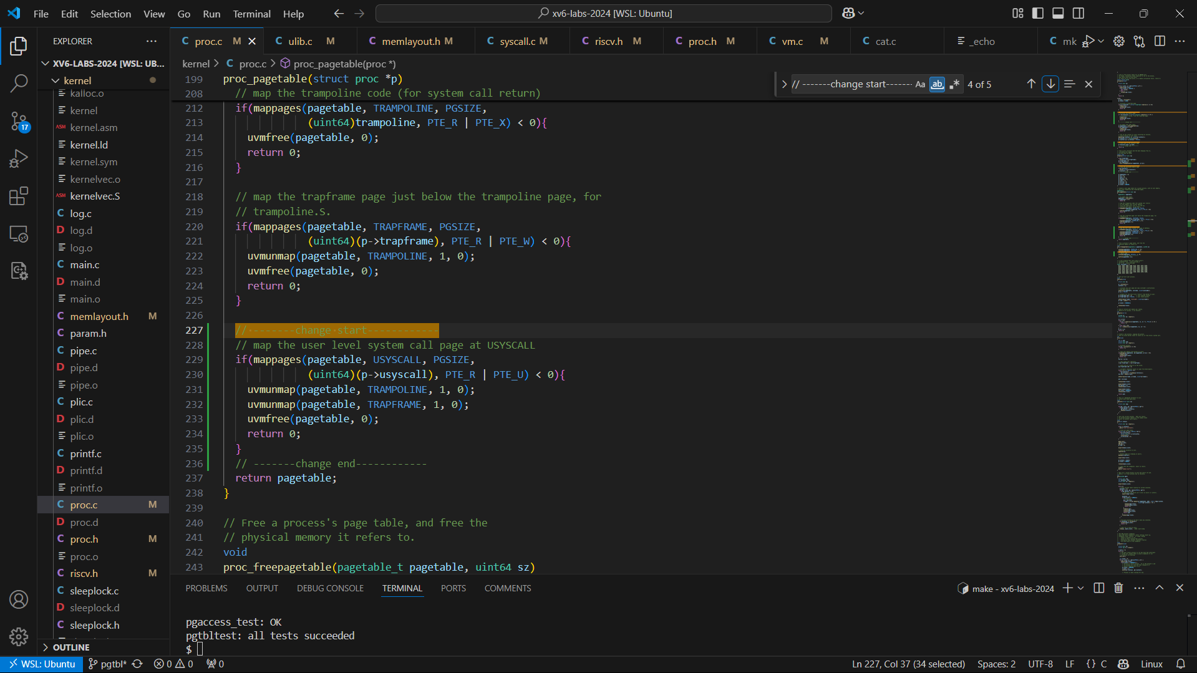
// map the user level system call page at USYSCALL
if(mappages(pagetable, USYSCALL, PGSIZE,
(uint64)(p->usyscall), PTE_R | PTE_U) < 0){
uvmunmap(pagetable, TRAMPOLINE, 1, 0);
uvmunmap(pagetable, TRAPFRAME, 1, 0);
uvmfree(pagetable, 0);
return 0;
}
- Ánh xạ trang usyscall vào không gian địa chỉ người dùng tại địa chỉ USYSCALL với quyền đọc và quyền người dùng (PTE_R | PTE_U).
- Nếu ánh xạ thất bại, các trang khác như TRAMPOLINE và TRAPFRAME cũng sẽ được giải ánh xạ và bộ nhớ của bảng trang sẽ được giải phóng.
  - Giải ánh xạ trang usyscall trong proc_freeproctable thuộc kernel/proc.c
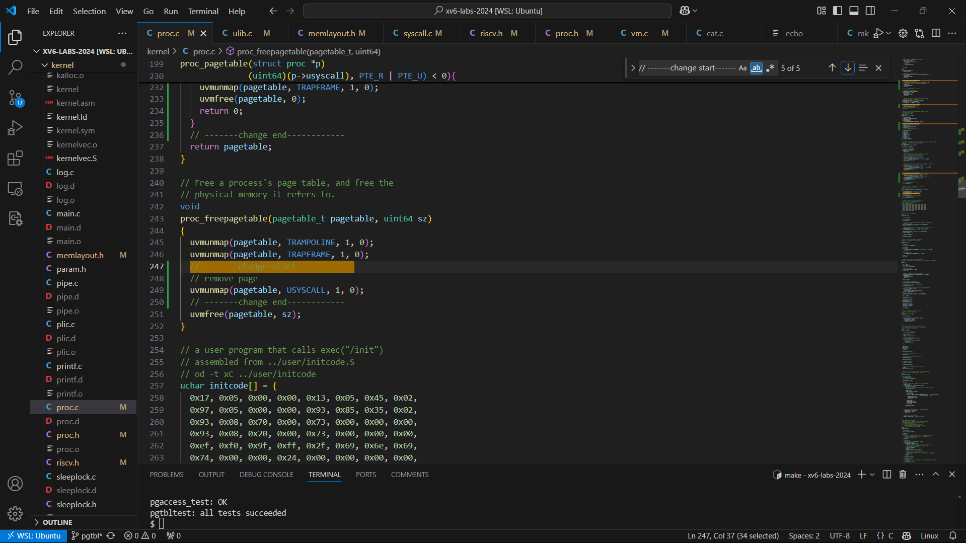
// remove page
uvmunmap(pagetable, USYSCALL, 1, 0);
- Khi bảng trang của một tiến trình bị giải phóng, trang usyscall cũng sẽ được giải ánh xạ
- Print a page table
  - Các bước thực hiện
Trong file kernel/vm.c thêm hai hàm sau đây:
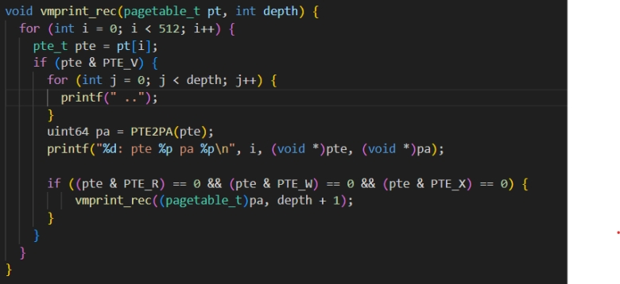
Hàm vmprint_rec được sử dụng để duyệt tuần tự qua các entry bên trong một bảng phân trang được đưa vào hàm ở input (pagetable_t pt) và có depth tượng trưng cho độ sâu, tầng của trang trong cây bảng trang.
Trong hàm:
- Tạo một lập lập qua từng entry có trong bảng phân trang pt, mỗi trang có 512 entry theo chuẩn RISC-V.
- Lấy ra từng phần tử trong bảng trang bằng lệnh pte_t pte = pt[i].
- Kiểm tra bit Valid/Invalid của Entry có hợp lệ không bằng lệnh if(pte & PTE_V). Nếu trả ra 1 thì hợp lệ còn trả ra 0 thì không hợp lệ (Không có trong bộ nhớ).
- Nếu hợp lệ thì in ra tầng của trang trong cây bảng trang bằng dòng lặp for(j=0; j< depth;j++) print (“ ..”).
- Sử dụng macro PTE2PA(pte) để lấy ra địa chỉ vậy lý của pte và gán vào uint64 pa.
- Sau đó in ra cho giống thông tin mẫu:
+ i: index của phần tử trong bảng phân trang.
+ (void *) pte là các bits của pte. Vì %p yêu cầu in ra một dang con trỏ nên phải ép kiểu (void*)
+ (void *) pa là địa chỉ vật lý của pte. Vì pte và pa có kiểu dữ liệu là uint64 (pte_t cũng là uint64) nên khi muốn in ra dạng %p cần ép kiểu nó về dang con trỏ (void*).
- Kiểm tra xem phần tử này có phải là node lá của cây phân trang không bằng lệnh if ((pte & PTE_R) == 0 && (pte & PTE_W) == 0 && (pte & PTE_X) == 0). Nếu phần tử này không có cả 3 cờ để đọc, viết hoặc thực thi thì đây không phải phần tử lá mà là một bảng trang ở tầng tiếp theo của cây phân trang.
- Nếu là một bảng trang tầng tiếp theo thì gọi đệ quy để đi đến bảng trang đó và thực hiện lại các bước bằng lệnh vmprint_rec((pagetable_t)pa, depth + 1);. Cần ép kiểu pa để coi nó như là một bảng trang khi qua hàm đệ quy đó và tăng độ sâu lên để in ra các ‘..’
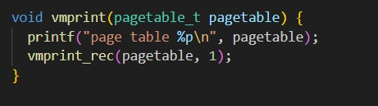
Đây là hàm khi thực thi sẽ gọi đến và đưa vào bảng trang gốc.
- Sau đó in ra page table <địa chỉ của bảng trang gốc>
- Tiếp theo gọi đến hàm vmprint_rec(pagetable, 1) để duyệt các entry trong bảng trang gốc với độ sâu là 1.

Trong file kernel/ defs.h, thêm vào dòng code sau:
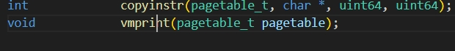
Thêm vào để các file khác có thể gọi đến hạm vmprint.

Trong file exec.c, tìm đến hàm exce thêm đoạn code sau vào trước return argc
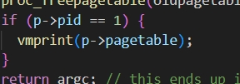
Thêm vào file này để đảm bảo sẽ chỉ chạy bảng phân trang của tiến trình đầu tiên.
  - Kết quả khi chạy
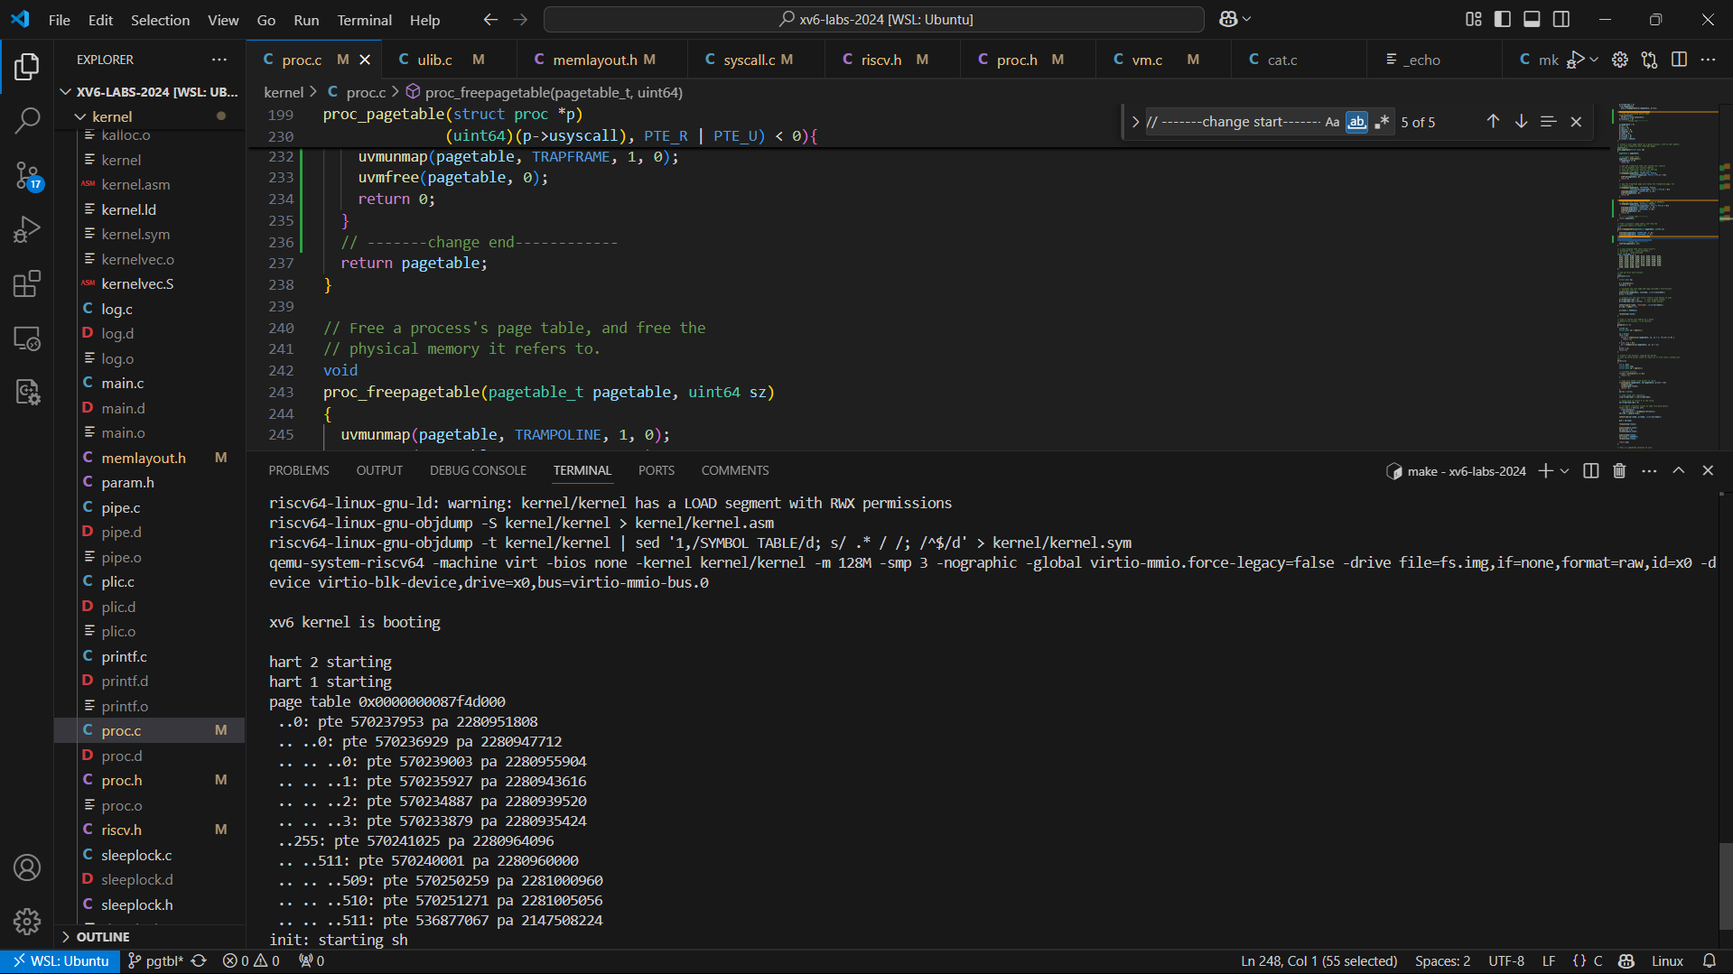
- Detect which pages have been accessed
  - Các bước thực hiện
a. Định nghĩa bit access
Trong file kernel/riscv.h định nghĩa bit access PTE_A là bit ứng với vị trí thứ 6 trong mỗi PTE(page table entry) nhằm đánh dấu một trang vừa được truy cập dựa trên “RISC-V privileged architecture manual”.
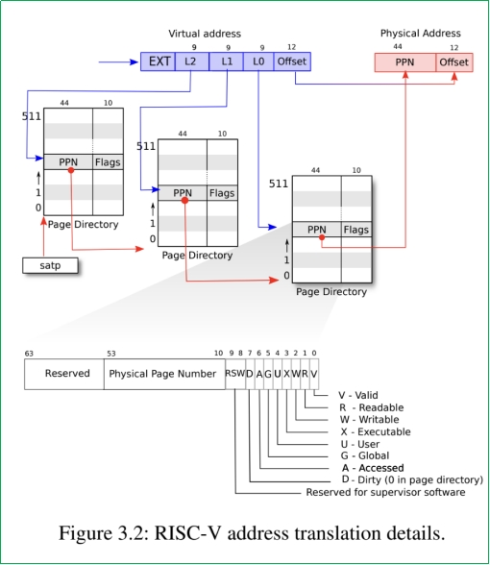
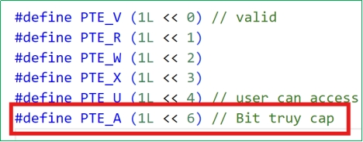
b. Định nghĩa hàm sys_pgaccess
Trong file kernel/sysproc.c, tiến hành định nghĩa hàm sys_pgaccess dựa trên ý tưởng sau:
- Khai báo các biến nhận tham số:
  - va_start: Địa chỉ trang ảo đầu tiên mà hàm sẽ kiểm tra.
  - num_pages: Số lượng trang mà hàm sẽ xử lý (tối đa 32 trang).
  - user_buffer: Địa chỉ vùng nhớ trong user space để lưu bitmask kết quả.
- Sử dụng hàm argaddr và argint để lấy giá trị của các tham số từ user space.
- Kiểm tra num_page hợp lệ, tối đa chỉ kiểm tra 64 trang.
- Khai báo bitmask để lưu kết quả.
- Duyệt qua từng trang:
  - Dùng myproc()->pagetable để lấy bảng trang của tiến trình hiện tại.
  - Dùng hàm walk để lấy giá trị của PTE ứng với mỗi trang.
  - Kiểm tra bit access PTE_A có đang bật và ghi kết quả vào bitmask, đồng thời xóa cờ PTE_A của trang nếu đang được bật.
- Sử dụng hàm copyout để sao chép bitmask ra user space.
  - Kết quả sau khi chạy
- Nhập pgtbltest để chạy.
